**JMeter学习（二十）JMeter处理Cookie与Session**

2015年12月17日 09:37:13 [sd4015700](https://me.csdn.net/sd4015700) 阅读数：8158更多

个人分类： [jmeter](https://blog.csdn.net/sd4015700/article/category/2733803" \t "_blank)

有些网站保存信息是使用Cookie，有些则是使用Session.对于这两种方式，JMeter都给予一定的支持。

1.Cookie

添加方式：线程组－配置元件－HTTP Cookie 管理器，

2.Session(**如果cookie设置完毕之后,解决了session保持问题,那么这里就不需要设置了**)

添加方式：线程组－前置处理器 －HTTP URL 重写修饰符，如下图：

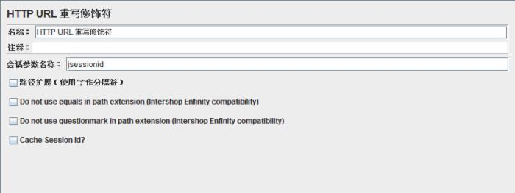

有些tomcat的session实现不是通过cookie的，而是通过session id的，就是说，用户登录有了session之后，tomcat就会维护一个sessonid，然后每次request的时候，要求每个http request的URL都要带上这个session id.

在tomcat中，使用URL Re-writing mode,URL是这样的：http://192.168.0.2:8080/easy/login.ec;jsessionid=410C3D3946535635683D662DF74A00AC,所以，这里我们需要设置会话参数名称为： jsessionid

,Jmeter就会到URL里面按照这个参数去把上面那个sessionid抓下来，然后每次request都带上这个东西，需要注意，“

路径扩展（使用;作分隔符

）”这里还要将勾上，因为如上，tomcat的URL Re-writing中sessionid是以分号的方式加在URL上的，所以需要勾上这个选项，有些web server这个session和普通的URL parameter一样，是以?和&这种方式加上去的，这种情况这个checkbox就不用勾了。